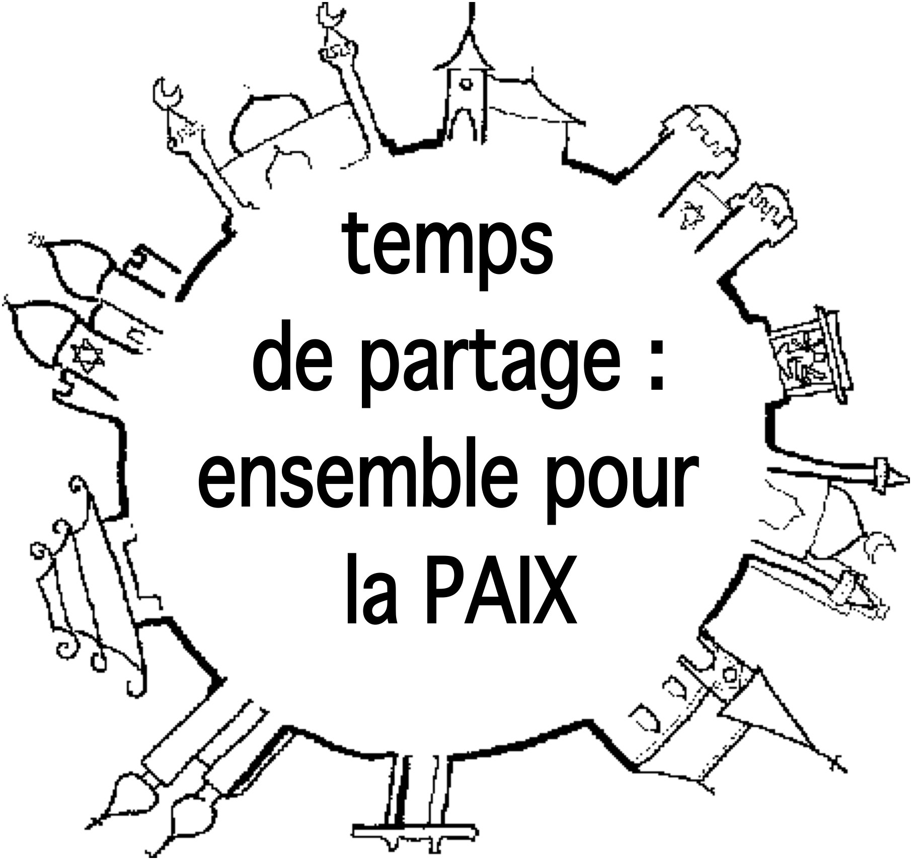
AUX QUATRE VENTS DES RELIGIONS…

dimanche 24 février 2013

de 17h à 19h30

à la Maison Fraternelle
37 rue Tournefort Paris 5ème

métro : Place Monge
autobus 21, 27 ; arrêt Berthollet-Vauquelin

Rencontre sur le thème :

Traditions et modernité

Les Intervenants :

pour le judaïsme :
M. Hervé élie BOKOBZA, talmudiste

pour le christianisme :
M. George Alan, lecteur de l’Eglise copte orthodoxe

pour l’islam :
Mme Shérérazade Zerouala, co-présidente de l’Amitié Judéomulmane de Paris

Il n’est pas dans notre intention d’opposer la tradition à la modernité, selon une simplification commode quand on veut condamner l’un ou l’autre point de vue, mais de voir comment les deux notions s’articulent dans les faits.

On se demandera donc, d’une part, jusqu’à quel point on peut interpréter nos Ecritures et actualiser nos pratiques, d’autre part comment nous nous situons par rapport aux traditions de nos diverses communautés.

La multiplicité des traditions à l’intérieur de chacune de nos religions est en effet une réalité avec laquelle nous devons composer et qui peut mettre autant à mal le « vivre ensemble » que la diversité des religions. C’est aussi un facteur de crispation de chacun sur « sa » tradition, celle qui est évidemment la bonne !

Or les traditions sont-elles immuables ? Dans quelle mesure la prise en compte des réalités contemporaines justifie-t-elle qu’on les fasse évoluer ?

Un temps de recueillement
puis un temps de convivialité
termineront cette rencontre

La libre participation aux frais est destinée à la Maison Fraternelle qui nous accueille.

Merci.

Pour toute information, contacter le groupe
« Aux quatre vents des religions »
Paroisse SAINT-ALBERT-LE-GRAND
123 rue de la Santé 75013 Paris
stalbert2@wanadoo.fr

Notre prochaine rencontre est prévue le 2 juin 2013

